Öğrenci Çalışma Kağıdı
Kendi elektrikli süpürgeni, saç kurutma makineni veya oyuncak arabanı tasarla ve yap. Görevini seç!
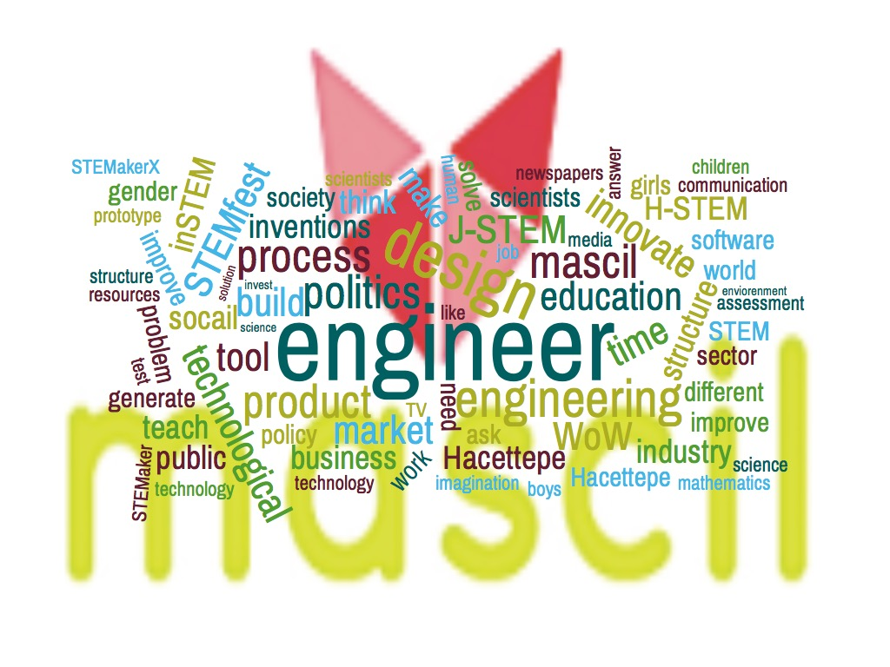

Öğrenci:
Bugün bir tasarımcı/mühendis olarak çalışacaksın. Grubun (her grupta 4-5 öğrenci) elektrikli süpürge, oyuncak araba veya saç kurutma makinesinden birini tasarlamak ve yapmak için seçebilirsin. Seçtiğin ürünlerin nasıl çalıştıklarını bulmak için onlar hakkında araştırma yapmalısın. Çıkarımlarına ve beklentilerine dayanan bir tasarım (çizim) planı yapmalısın ve planındaki farklı öğeleri/bileşenleri tanımlamalısın. Aynı zamanda senden beklenen tasarlamış olduğun ürünü yapman, test etmen ve belki de tekrar geliştirmendir /düzeltmendir. Sonunda sınıf arkadaşlarına tasarımını ve gerçek ürününü 5 dakika içerisinde sunacaksın.

Görev seçenekleri (Sadece birini seçiniz)
Görev V: Basit bir elektrikli süpürge yapınız.
Görev C: Bir oyuncak araba yapınız.
Görev H: Basit bir saç kurutma makinesi yapınız.
Gerekli materyaller
- Her katılımcı için kalem ev kağıt
Aşağıda yer alan materyaller etkinliğin yapılabilmesi için gereklidir ve bu materyaller ile etkinlik yapılabilir:

- Küçük motorlar 1,5-3V,
- Piller 4,5V veya 3x1,5 V,
- 3 x AA Pil Kutusu,
- Tek telli direnç,
- Tek telli rezistans,
- Plastik şişeler 0,5L-2L ve plastik şişe kapakları,
- Raptiyeler,
- Ataçlar,
- Kablo sıyırıcı,
- Karton parçaları 10x10
- Delgeç,
- Silikon tabancası,
- CD’ler,
- Lolipop çubukları veya ince ağaç çubuklar

- Gerekli olduğunu düşündüğün diğer materyalleri kullanabilirsin

